|  |  |  |
| --- | --- | --- |
| **Uniwersytet Rzeszowski** | | |
| Przedmiot: **Systemy Operacyjne 2** – Laboratorium  Prowadzący: mgr inż. Marcin Chyła | | |
| Nazwisko i imię Kula Michał | Laboratorium nr 1 | Data wykonania:  11.10.2022 |

Zadanie 1.

Napisz program InputOutput odczytujący z terminala i wypisujący na konsoli kolejno wartości typu: całkowitego, zmienno-przecinkowego float i napis.  
  
Zad. 1.1 *

Odczytaj i wypisz na konsoli wartość zmienno-przecinkową typu double.

Zad. 1.2 *

Odczytaj i wypisz na konsoli cały napis "ala ma kota” przy pomocy funkcji scanf.

Zad. 1.3

Odczytaj i wypisz na konsoli cały napis "ala ma kota” przy pomocy funkcji fgets.

Zad. 2

Napisz program Fibo wyliczający wartości ciągu Fibonacciego przy pomocy trzech funkcji.

- podaj definicję ciągu Fibonacciego

Ciąg liczb naturalnych określony rekurencyjnie w sposób następujący:

Pierwszy wyraz jest równy 0 bądź 1 (zależnie od przyjętej definicji), drugi jest równy 1, każdy następny jest sumą dwóch poprzednich.

Wzór ogólny:

a(0) = 0

a(1) = 1

a(n) = a(n-2) + a(n-1), dla n > 1

0 1 2 3 4 5 6 indeksy

1 1 2 3 5 8 13 wartosci

Zad. 2.1

Funkcja fibo1 - metoda dziel i zwyciężaj.

f(0) = 1

f(1) = 1

f(n) = f(n-1) + f(n-2)

- dokonaj analizy wywołania fibo1(4).

- narysuj drzewo wywołań dla fibo1(4).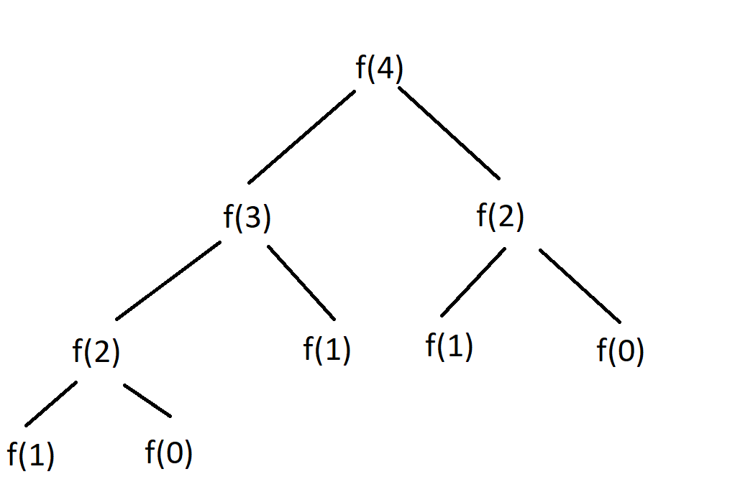

Zad. 2.2

Funkcja fibo2 - metoda programowania dynamicznego z ramką trójzębną.

Przesunięcie ramki w prawo:

r0 = r1

r1 = r2

r2 = r1 + r0

- ile razy należy przesunąć ramkę w prawo, aby wyznaczyć wartość n-tego wyrazu ciągu

Fibonacciego w funkcji fibo2 dla n >= 3 ?

**odp. n-1 razy**

- dokonaj analizy wywołania fibo2(4).

fibo2(4) = 5  
 r0 = 1  
 r1 = 1  
  
 4 == 0 false  
 4 == 1 false  
  
 i  
 i = 2  
 2 <= 4 pom = 1  
 r0 = 1  
 r1 = 1 + 1 = 2 i = 3  
  
 3 <= 4 pom = 1  
 r0 = 2  
 r1 = 1 + 2 = 3 i = 4  
  
 4 <= 4 pom = 2  
 r0 = 3  
 r1 = 2 + 3 = 5  
  
 return r1 = 5

- narysuj graf obliczeń dla fibo2(4).

Zad. 2.3 *

Funkcja fibo3 - metoda programowania dynamicznego z ramką dwuzębną.

r0 r1

Przesunięcie ramki w prawo:

pom = r0

r0 = r1

r1 = r0 + pom

- ile razy należy przesunąć ramkę w prawo, aby wyznaczyć wartość n-tego wyrazu ciągu

Fibonacciego w funkcji fibo3 dla n >= 2 ?

**odp. n-2 razy**

- dokonaj analizy wywołania fibo3(4).

* f1(4) = 5  
 return f2(3) + f (2) = 3 + f7(2) = 3 + 2 = 5  
* f2(3) = 3  
 return f3(2) + f (1) = 2 + f6(1) = 2 + 1 = 3  
* f3(2) = 2  
 return f4(1) + f (0) = 1 + f5(0) = 1 + 1 = 2  
* f4(1) = 1  
 return 1  
* f5(0) = 1  
 return 1  
* f6(1) = 1  
 return 1  
* f7(2) = 2  
 return f8(1) + f (0) = 1 + f9(0) = 1 + 1 = 2  
* f8(1) = 1  
 return 1  
* f9(0) = 1  
 return 1

- narysuj graf obliczeń dla fibo3(4).

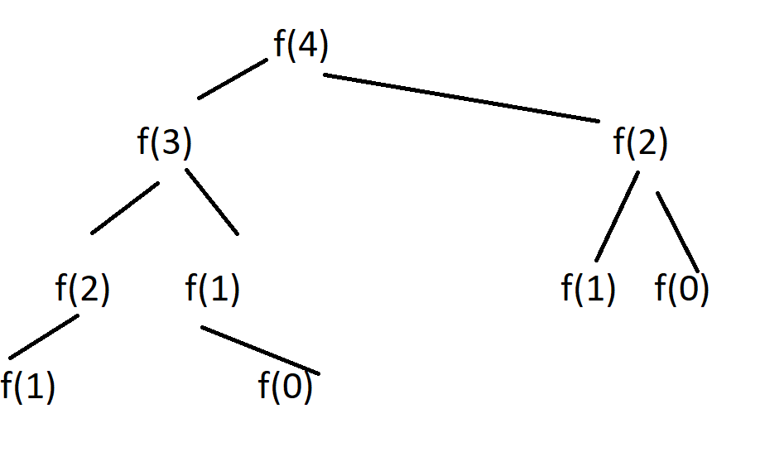

- która funkcja ma mniejszą złożoność obliczeniową fibo2 czy fibo3 ?

**Odp. Fibo3**

Przykładowa sesja:

fibo1(4) = 5

fibo2(4) = 5

fibo3(4) = 5

Zad. 2.4 *

Podaj cztery inne funkcje wyliczające rekurencyjnie wartości ciągu Fibonacciego.

1.

f(n) = 0, dla n = 0

f(n) = 1, dla n = 1

f(n-1) + f(n-2) dla n > 1

2.

f(n) = 1, dla n < 2

f(n-1) + f(n-2) dla n >= 1

3.

f(n) = n, dla n < 2

f(n-1) + f(n-2) dla n > = 2

4.

f(n) = n+1, dla n = 0

f(n) = n, dla n = 1

f(n-1) + f(n-2) dla n > 1

Zad. 3 *

Napisz program Sequence wyliczający wartości ciągu {an} przy pomocy trzech funkcji. Ciąg

zdefiniowany jest rekurencyjnie:

a(0) = 1

a(1) = 4

a(n) = 2*a(n-1) + 0.5*a(n-2)

- wylicz dziesięć pierwszych wyrazów ciągu {an} w programie Excel

Zad. 3.1 *

Funkcja a1 - metoda dziel i zwyciężaj.

- dokonaj analizy wywołania a1(4).

- narysuj drzewo wywołań dla a1(4)

